**新CDIO世读-SIT机器智能与全球视野暑期访学日记（四）**

**人工智能与工程**

7月18日，Yao Yu Dong教授给我们讲解了有关AI方面的有趣的内容，人工智能也可划分不同的等级，Super Artificial Intelligence有着不亚于人类的智慧，给我们看了AI可以模仿真人与别人电话交流等有意思的视频短片。教授用风趣幽默的语言传达了AI的作用之庞大，涵盖的生活范畴之广泛。没有涉及到AI部分深层次的算法内容，从“AI是什么，有多大功能”这些基础方面讲解，令我们对AI方面有了大致的了解。在当下AI这一热门的研究话题，给同学们打开了新世界的大门。

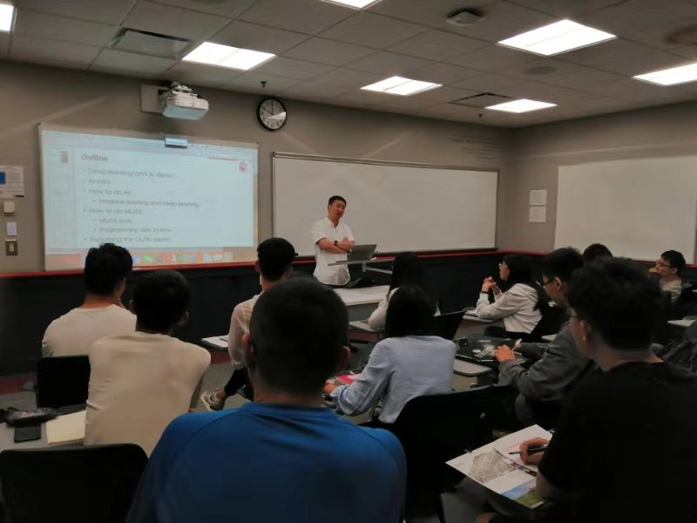

**机器学习与深度学习----AI技术的基础**

上午的第二场报告是由Shusen Wang 先生带来的 machine learning 以及 deep learning。他首先深入浅出的为同学们讲解了机器学习的四个步骤（Problem – ML task – ML model -- Computation），之后他为我们介绍了几种优化算法的方法，例如 Quantization（将 Data Base 的数据量降低）；Parallel Gradient Descent（ 将运行时间缩减）；Parallel Computing （ 相同communication number 的情况下有效减少误差发生的概率）。通过这次讲座， 同学们对 ML 与 DL 有了浅显的了解，并激发了同学们继续研究的兴趣。

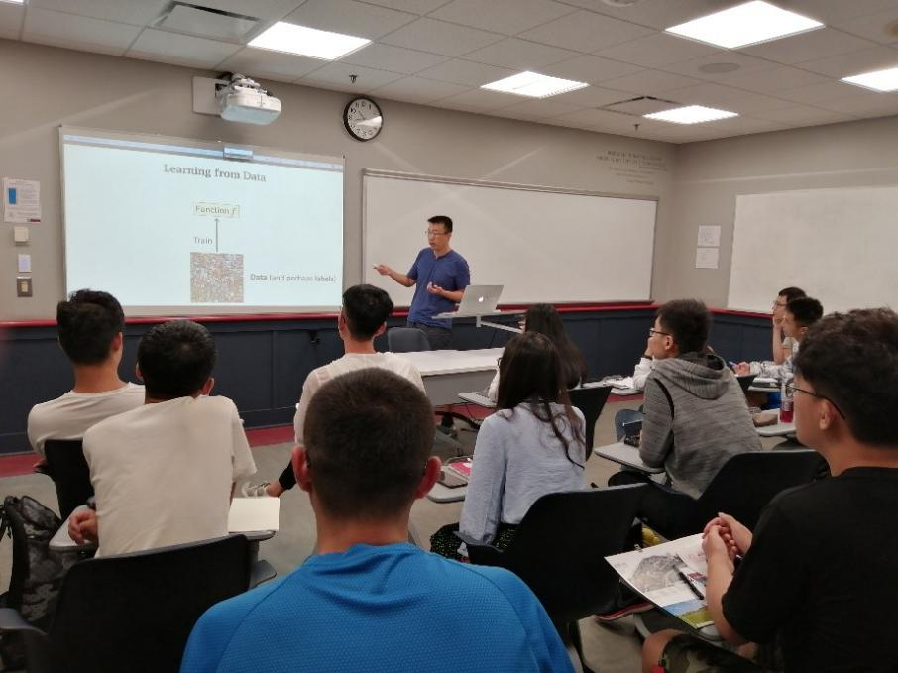

**物联网**

7 月 18 日的第三场报告是由来自中国台的湾教授 Kevin.Lu 先生带来有关的The Internet of Things(loT)的。他用风趣幽默语言向我们讲解了什么是物联网以及物联网的分类，比如 M2M,MAM 等。接着他用带来的 Raspberry Pi 以及他的手机向我们展示了用手机控制一个灯泡亮灭的过程。虽然这个实验很简单，但同学们还是可以看出 loT 的实用性以及无限前景。最后还向同学们推荐了两本书：Stephen Hawking， GEB。最令同学们印象深刻的还是老先生的谦逊以及对知识的探索。老先生从他的儿子那里了解到 Raspberry Pi 以及 python，从他的学生那里了解到了 loT，等等。这种科技工作者对知识的渴求精神是同学们学习的榜样。

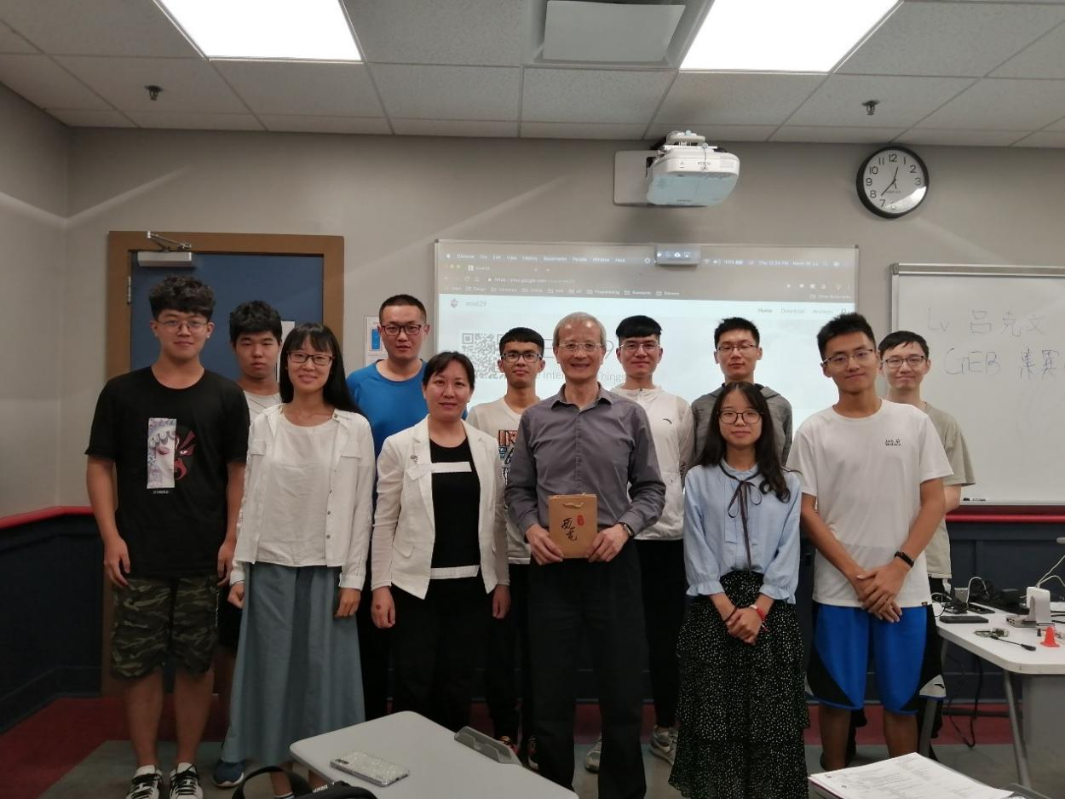**中国银行**

下午我们同清华一行人共同来到中国银行纽约分行进行参观，围坐圆桌上，行长为我们介绍了金融市场的当今状况，深度解答了同学们提出的问题，相较于学习工科的同学，一些概念还比较生疏，没有深度的了解过这个学科。之后我们参观了银行展馆里的藏品，里面也有介绍中国银行的发展历史，中国银行整体的建筑模型，以及历年来纸张钱币的各种样式。中国银行在不同国家地区都有着规模不错的分行，在大致了解中国银行历史背景的前提下，也令我们对中国银行未来的发展有了更好的预测。

